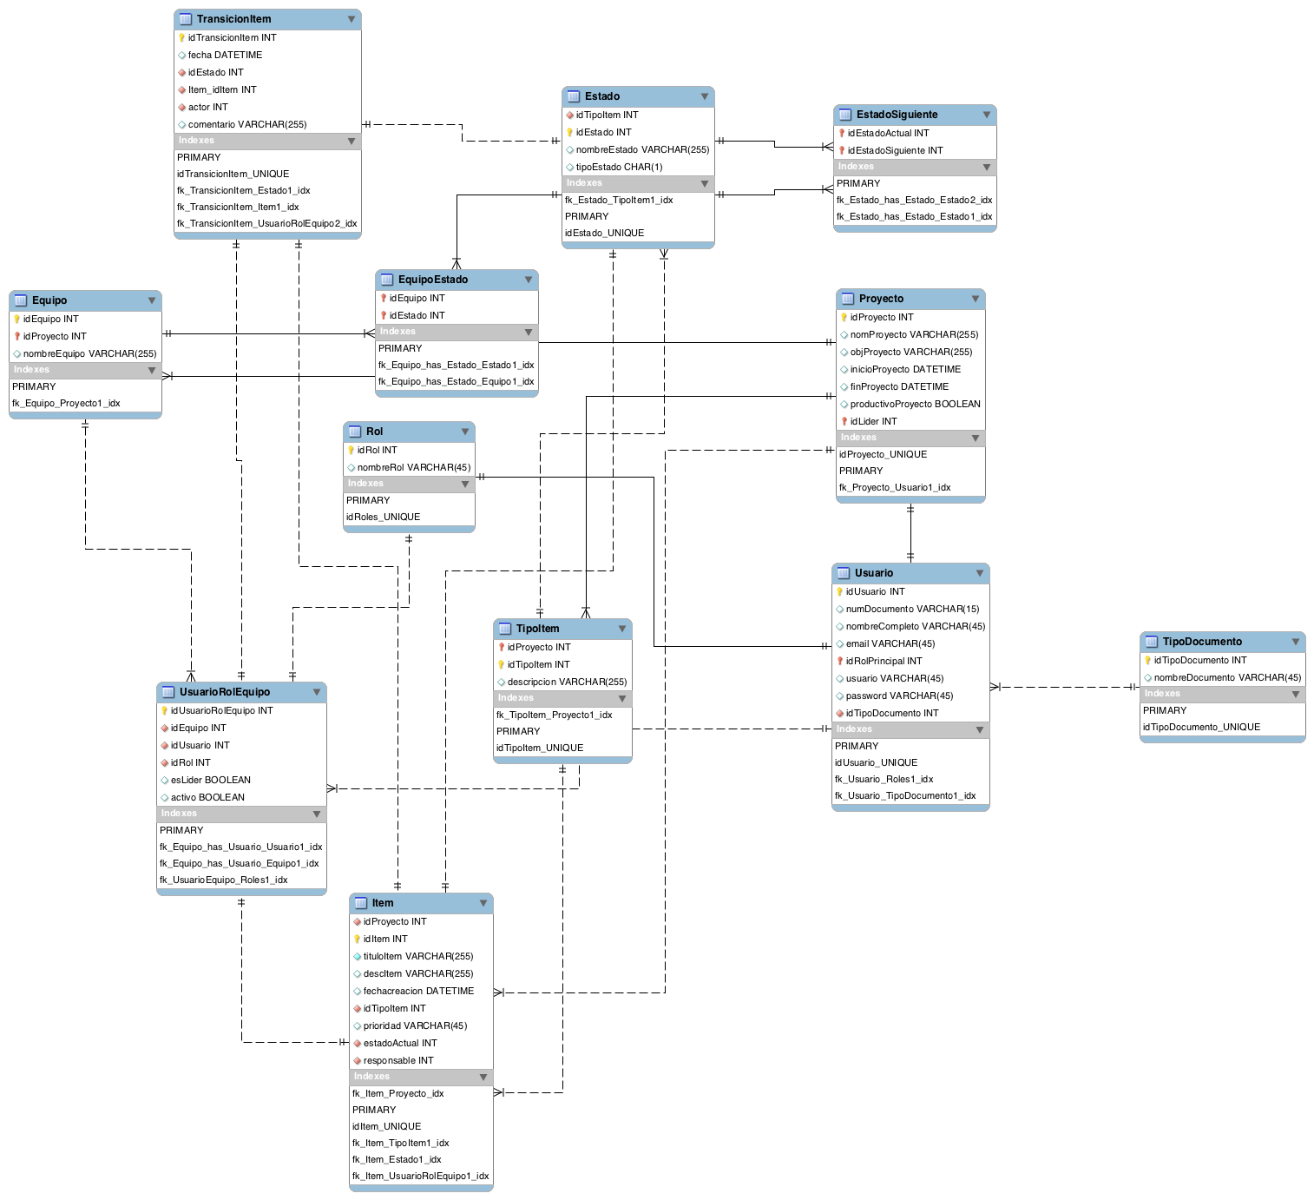

Gráfico

Tablas Iniciales y Dependencias Funcionales

**Tabla: Rol**

***Rol*** *(#idRol, nombreRol)*

*Dependencias funcionales*

*#idRol -> nombreRol*

**Tabla: Usuario**

***Usuario*** *(****#idUsuario****, tipoDocumento, numDocumento, nombreCompleto, email, usuario, password, idRol)*

*Claves Candidatas: #idUsuario, tipoDocumento, numDocumento*

**Dependencias Funcionales**

*#idUsuario* -> *tipoDocumento, numDocumento, nombreCompleto, email, usuario, password*

Normalización la tabla a 3NF

***Usuario*** *(****#idUsuario****, idTipoDocumento, numDocumento, nombreCompleto, email, usuario, password, idRol)*

***TipoDocumento*** *(****#idTipoDocumento****, nombreDocumento)*

**Tabla: Proyecto**

***Proyecto*** *(****#idProyecto****, nomProyecto, objProyecto, inicioProyecto, finProyecto, productivoProyecto, idLider)*

**Dependencias funcionales:**

*#idProyecto* -> *(nomProyecto, objProyecto, inicioProyecto, finProyecto, productivoProyecto)*

**Tabla: Equipo**

***Equipo****(****#idEquipo****, idProyecto, nombreEquipo)*

**Dependencia funcional**

*#idEquipo* -> *nombreEquipo*

**Tabla: TipoItem**

***TipoItem*** *(****#idTipoItem****, idProyecto, descripcion)*

*Dependencias funcionales*

*#idTipoItem* ->  *descripcion*

**Tabla: UsuarioRolEquipo**

***UsuarioRolEquipo*** *(****#idUsuarioRolEquipo,*** *idEquipo, idUsuario, idRol, esLider, activo)*

*Dependencias funcionales*

*#idUsuarioRolEquipo -> idEquipo, idUsuario, idRol, esLider, activo*

**Tabla: Estado**

***Estado*** *(****#idEstado,*** *idTipoItem, nombreEstado, tipoEstado)*

*Dependencias funcionales*

*#idEstado -> idTipoItem, nombreEstado, tipoEstado*

**Tabla: EstadoSiguiente**

***EstadoSiguiente*** *(#idEstadoActual****,*** *idEstadoSiguiente)*

Esta relación no existe una llave primaria que determine una dependencia funcional de los datos. Por este motivo cambiamos el nombre de la tabla y agregamos una clave primaria que determine los datos *idEstadoActual, idEstadoSiguiente.*

Como resultado, obtenemos:

***WorkFlow*** *(****#idWorkFlow****, idEstadoActual, idEstadoSiguiente)*

*Dependencias funcionales*

*#idWorkFlow -> idEstadoActual, idEstadoSiguiente*

**Tabla: EquipoEstado**

***EquipoEstado*** *(#idEquipo****,*** *idEstado)*

Esta relación no existe una llave primaria que determine una dependencia funcional de los datos. Por este motivo cambiamos el nombre de la tabla y agregamos una clave primaria que determine los datos *idEquipo, idEstado.*

Como resultado, obtenemos:

***EstadoAtencion*** *(****#idEstadoAtencion****, idEquipo, idEstado)*

*Dependencias funcionales*

*#idEstadoAtencion -> idEquipo, idEstado*

**Tabla: TransicionItem**

***TransicionItem*** *(****#idTransicionItem****, fecha, idEstado, idItem, actor, comentario)*

*Dependencias funcionales*

*#idTransicionItem -> fecha, idEstado, idItem, actor, comentario*

A través de esta tabla es necesario conocer el estado actual y el estado siguiente del ítem. Con los cambios realizados y con los cuales obtuvimos la tabla WorkFlow, tenemos la siguiente dependencias funcionales:

#idTransicionItem -> idWorkFlow

idWorkFlow -> idEstadoActual, idEstadoSiguiente

Aplicamos esta dependencia transitiva a la tabla TransicionItem y obtenemos la tabla:

***TransicionItem*** *(****#idTransicionItem****, fecha, idWorkFlow, idItem, responsable, asignado, comentario)*

**Tabla: Item**

***Item*** *(****#idItem****, idProyecto, idTipoItem, tituloItem, descItem, fechaCreacion, prioridad, estadoActual, responsable)*

*Dependencias funcionales:*

*#idItem -> idProyecto, idTipoItem, tituloItem, descItem, fechaCreacion, prioridad, estadoActual, responsable*

Con las modificaciones aplicadas en la normalización de nuestro Diagrama Inicial obtuvimos: